**Сушко Анастасия Максымова (Suszkowna Anastazija)**

26 августа 1817 г – крещение (НИАБ 136-13-894, лист 97, №52/1817-р (ориг)).

**НИАБ 136-13-894:** Лист 97. **Метрическая запись №52/1817-р (ориг).**

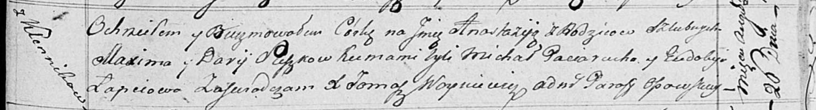

Осовская Покровская церковь. 26 августа 1817 года. Метрическая запись о крещении.

Suszkowna Anastazija – дочь родителей с деревни Клинники.

Suszko Maxim – отец.

Suszkowa Darija – мать.

Paciarucho Michał – кум.

Łapciowa Eudokija – кума.

Woyniewicz Tomasz – ксёндз.